大招5 向量矩形法

如图，在矩形$$ABCD$$中，若对角线$$AC$$和$$BD$$交于点$$O$$，$$P$$为平面内任意一点，有以下
两个重要的向量关系：①$$PA^{2}+PC^{2}=PB^{2}+PD^{2}$$；②$$\vec{PA}⋅\vec{PC}=\vec{PB}⋅\vec{PD}$$.
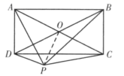
证明：①连接$$PO$$，根据极化恒等式$${\vec{a}}^{2}+{\vec{b}}^{2}=2\left[{\left(\frac{\vec{a}+\vec{b}}{2}\right)}^{2}+{\left(\frac{\vec{a}−\vec{b}}{2}\right)}^{2}\right]$$，
可得$$PA^{2}+PC^{2}=2\left(PO^{2}+\frac{AC^{2}}{4}\right)=PB^{2}+PD^{2}$$；
②根据极化恒等式$$\vec{a}⋅\vec{b}={\left(\frac{\vec{a}+\vec{b}}{2}\right)}^{2}−{\left(\frac{\vec{a}−\vec{b}}{2}\right)}^{2}$$，可得$$\vec{PA}⋅\vec{PC}=PO^{2}−\frac{AC^{2}}{4}=\vec{PB}⋅\vec{PD}$$.
推广到空间，得到的结论就是：底面是矩形的四棱锥相对侧棱长的平方和以及向量乘积相等.

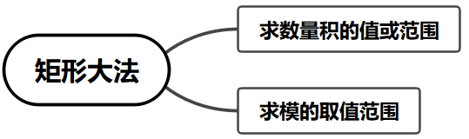

【典例1】在矩形$$ABCD$$中，$$AB=3$$，$$AD=4$$，$$P$$为矩形$$ABCD$$所在平面上一点，满足$$PA=2$$，$$PC=\sqrt{21}$$，则$$\vec{PB}⋅\vec{PD}=$$__________.
【大招指引】作取$$AC$$的中点$$O$$，利用勾股定理判定$$ΔPAC$$为直角三角形，进而得到
$$|PO|=|AO|=|DO|$$，再利用矩形大法进行求解.
【解析】连接$$AC$$，取$$AC$$的中点$$O$$，连接$$DO$$和$$PO$$，
因为$$|PA|^{2}+|PC|^{2}=|AC|^{2}⇒|PO|=|AO|=|DO|$$，
所以$$\vec{PA}⋅\vec{PC}=\vec{PB}⋅\vec{PD}=PO^{2}−AO^{2}=0$$.
【题后反思】利用矩形大法解决平面向量问题时，要注意结合题意合理构造矩形，利用矩形大法求解，如本题中取$$AC$$的中点$$O$$、发现垂直是解题的关键.
【温馨提醒】矩形大法和极化恒等式有着密切的关系，体现了数形结合的思想.
【举一反三】
1．在$$△ABC$$中，$$∠C={\text{90}}^{°}$$，AB＝6，点P满足CP＝2，则$$\overset{⃑}{PA}⋅\overset{⃑}{PB}$$的最大值为（ ）
A．9 B．16 C．18 D．25
【答案】B
【难度】0.65
【知识点】向量的运算、用定义求向量的数量积
【分析】由向量的加法运算，$$\overset{⃑}{PA}⋅\overset{⃑}{PB}=(\overset{⃑}{PC}+\overset{⃑}{CA})⋅(\overset{⃑}{PC}\text{+}\overset{⃑}{CB})$$，由向量的乘法进行化简，可得$$\overset{⃑}{PA}⋅\overset{⃑}{PB}=\overset{⃑}{PC}⋅(\overset{⃑}{CA}+\overset{⃑}{CB})+4$$，由向量数量积的几何意义，可得出当$$\overset{⃑}{PC}$$与$$\overset{⃑}{CA}+\overset{⃑}{CB}$$方向相同时，取最大值，进而求出结果.
【详解】$$∵∠C={\text{90}}^{°}$$，AB＝6，$$∴\overset{⃑}{CA}⋅\overset{⃑}{CB}=0$$
$$∴\left|\overset{⃑}{CA}+\overset{⃑}{CB}\right|=\left|\overset{⃑}{CA}−\overset{⃑}{CB}\right|=\left|\overset{⃑}{BA}\right|=6$$,
$$∴\overset{⃑}{PA}⋅\overset{⃑}{PB}=(\overset{⃑}{PC}+\overset{⃑}{CA})⋅(\overset{⃑}{PC}\text{+}\overset{⃑}{CB})$$
$$={\overset{⃑}{PC}}^{2}+\overset{⃑}{PC}⋅(\overset{⃑}{CA}+\overset{⃑}{CB})+\overset{⃑}{CA}⋅\overset{⃑}{CB}$$
$$=\overset{⃑}{PC}⋅(\overset{⃑}{CA}+\overset{⃑}{CB})+4$$
∴当$$\overset{⃑}{PC}$$与$$\overset{⃑}{CA}+\overset{⃑}{CB}$$方向相同时，
$$\overset{⃑}{PC}⋅(\overset{⃑}{CA}+\overset{⃑}{CB})$$取得最大值2×6＝12，
$$∴\overset{⃑}{PA}⋅\overset{⃑}{PB}$$的最大值为16.
故选：B.
【点睛】本题考查了向量的线性运算、数量积运算、平行四边形法则等基本知识，考查了运算求解能力和逻辑推理能力，转化的数学思想，属于中档题目.

【典例2】已知向量$$\vec{a}$$，$$\vec{b}$$，$$\vec{c}$$满足$$\left|\vec{a}\right|=3$$，$$\left|\vec{b}\right|=2$$，$$\left|\vec{c}\right|=1$$，且$$\left(\vec{a}−\vec{c}\right)\left(\vec{b}−\vec{c}\right)=0$$，则$$\left|\vec{a}−\vec{b}\right|$$的取值范围是__________.
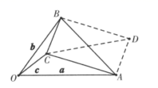
【大招指引】作矩形$$ACBD$$，根据矩形大法得到$${\left|\vec{a}\right|}^{2}+{\left|\vec{b}\right|}^{2}={\left|\vec{c}\right|}^{2}+{\left|OD\right|}^{2}$$，再利用三角不等式进行求解.
【解析】如图所示，令$$\vec{OA}=\vec{a}$$，$$\left|\vec{OB}\right|=\vec{b}$$，$$\vec{OC}=\vec{c}$$，易知$$BC⊥AC$$，
则作矩形$$ACBD$$，根据矩形大法可知$$|OA|^{2}+|OB|^{2}=|OC|^{2}+|OD|^{2}$$，
即$${\left|\vec{a}\right|}^{2}+{\left|\vec{b}\right|}^{2}={\left|\vec{c}\right|}^{2}+{\left|OD\right|}^{2}$$，
根据$$|CD|−|OC|≤|OD|≤|OC|+|CD|$$，$$|AB|=|CD|$$，
即$$|AB|−1≤2\sqrt{3}≤1+|AB|$$，$$\left|\vec{a}−\vec{b}\right|∈\left[2\sqrt{3}−1,2\sqrt{3}+1\right]$$
【题后反思】利用矩形大法解决平面向量问题时，要注意结合题意合理构造矩形，进而利用矩形大法求解，如本题中利用$$BC⊥AC$$构造矩形是解题的关键.
【温馨提醒】矩形大法和极化恒等式有着密切的关系，体现了数形结合的思想.
【举一反三】
2．在直角三角形ABC中，点D是斜边AB的中点，点P为线段CD的中点，则$$\frac{|PA|^{2}+|PB|^{2}}{|PC|^{2}}$$=
A．2 B．4 C．5 D．10
【答案】D
【难度】0.85
【知识点】求平面两点间的距离、坐标法的应用——交点坐标
【详解】试题分析：将直角三角形的直角顶点$$C$$与原点重合，设$$B(a,0)$$，$$A(0,b)$$，那么$$D\left(\frac{a}{2},\frac{b}{2}\right)$$，$$P\left(\frac{a}{4},\frac{b}{4}\right)$$那么$$\frac{|PA|^{2}+|PB|^{2}}{|PC|^{2}}=\frac{\frac{a^{2}}{16}+\frac{9b^{2}}{16}+\frac{9}{16}a^{2}+\frac{b^{2}}{16}}{\frac{a^{2}}{16}+\frac{b^{2}}{16}}=10$$，故选D．
考点：1．坐标系；2．两点间距离．
【方法点睛】本题考查了向量法解决平面几何的问题，属于中档题型，而向量法又分是用向量代数表示，还是用坐标表示，经分析用坐标表示，那如何建坐标系？题设只说是直角三角形，所以就以直角顶点为原点建立坐标系，两条直角边落在坐标轴上，这样就可以设各点的坐标，转化为两点间距离求值．坐标法解决平面几何的问题，很多时候会事半功倍．

3．已知$$\left|\vec{a}\right|=\left|\vec{b}\right|=2$$，$$\left|\vec{c}\right|=1$$，$$\left(\vec{a}−\vec{c}\right)⋅\left(\vec{b}−\vec{c}\right)=0$$，则$$\left|\vec{a}−\vec{b}\right|$$的取值范围是（ ）
A．$$\left[\sqrt{6}−1,\sqrt{6}+1\right]$$ B．$$\left[\frac{\sqrt{7}−1}{2},\frac{\sqrt{7}+1}{2}\right]$$
C．$$\left[\sqrt{7}−1,\sqrt{7}+1\right]$$ D．$$\left[\frac{\sqrt{6}−1}{2},\frac{\sqrt{6}+1}{2}\right]$$
【答案】C
【难度】0.4
【知识点】用定义求向量的数量积、向量的线性运算的几何应用
【分析】根据题设向量模长和垂直条件，考虑运用几何法求解，由$$CA⊥CB$$想到构造矩形$$ACBD$$，运用极化恒等式推导出结论$${\left|\vec{OA}\right|}^{2}+{\left|\vec{OB}\right|}^{2}={\left|\vec{OC}\right|}^{2}+{\left|\vec{OD}\right|}^{2}$$，求得$$\text{|}\vec{OD}\text{|}$$,最后用三角形三边关系定理得到$$\text{|}CD\text{|}$$的范围，转化即得.
【详解】
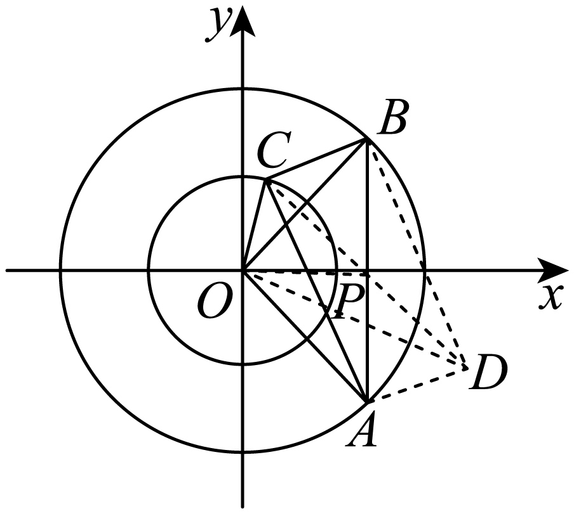
如图，设$$\vec{a}=\vec{OA}$$，$$\vec{b}=\vec{OB}$$，$$\vec{c}=\vec{OC}$$，点$$C$$在圆$$x^{2}+y^{2}=1$$上，
点$$A,B$$在圆$$x^{2}+y^{2}=4$$上，则$$\vec{a}−\vec{c}=\vec{CA}$$，$$\vec{b}−\vec{c}=\vec{CB}$$，由$$\left(\vec{a}−\vec{c}\right)⋅\left(\vec{b}−\vec{c}\right)=0$$可得：$$CA⊥CB$$，
作矩形$$ACBD$$, 则$$|\vec{a}−\vec{b}|=|\vec{OA}−\vec{OB}|=|\vec{BA}|$$.
下证： $${\left|\vec{OA}\right|}^{2}+{\left|\vec{OB}\right|}^{2}={\left|\vec{OC}\right|}^{2}+{\left|\vec{OD}\right|}^{2}$$.
设$$AB,CD$$交于点$$P$$，连接$$OP$$,因$$\vec{OA}=\vec{OP}+\vec{PA},$$则 $${\vec{OA}}^{2}={\vec{OP}}^{2}+{\vec{PA}}^{2}+2\vec{OP}⋅\vec{PA}$$，
同理可得：$${\vec{OB}}^{2}={\vec{OP}}^{2}+{\vec{PB}}^{2}+2\vec{OP}⋅\vec{PB}$$，两式左右分别相加得：
$${\vec{OA}}^{2}+{\vec{OB}}^{2}=2{\vec{OP}}^{2}+{\vec{PA}}^{2}+{\vec{PB}}^{2}=2{\vec{OP}}^{2}+\frac{1}{2}{\vec{BA}}^{2}=2({\vec{OP}}^{2}+\frac{{\vec{BA}}^{2}}{4})=2({\vec{OP}}^{2}+\frac{{\vec{DC}}^{2}}{4})$$，
$$=2[{(\frac{\vec{OC}+\vec{OD}}{2})}^{2}+{(\frac{\vec{OC}−\vec{OD}}{2})}^{2}]$$ $$={\vec{OC}}^{2}+{\vec{OD}}^{2}$$.
即$${\left|\vec{a}\right|}^{2}+{\left|\vec{b}\right|}^{2}={\left|\vec{c}\right|}^{2}+{\left|\vec{OD}\right|}^{2}$$，故$$|\vec{OD}|=\sqrt{4+4−1}=\sqrt{7}$$.
又$$\left|\vec{CD}\right|−\left|\vec{OC}\right|≤\left|\vec{OD}\right|≤\left|\vec{OC}\right|+\left|\vec{CD}\right|$$，因$$|\vec{CD}|=|\vec{BA}|=|\vec{a}−\vec{b}|$$，$$|\vec{OC}|=1$$
即$$|\vec{a}−\vec{b}|−1≤\sqrt{7}≤1+|\vec{a}−\vec{b}|$$，故有$$\left|\vec{a}−\vec{b}\right|∈\left[\sqrt{7}−1,\sqrt{7}+1\right]$$．
故选:C．
【点睛】方法点睛：本题考查平面向量的线性运算的模长范围问题，属于较难题.
处理平面向量的模长范围问题，常用的方法有：
（1）坐标法：即通过建立直角坐标系，通过向量坐标运算求得；
（2）基向量表示法：即通过选设平面的基底，用基底表示相关向量，运算求得；
（3）构造几何图形法：即根据模长定值构造圆形，由向量点乘等于零得到两向量垂直.
4．已知向量$$\overset{⃑}{a},\overset{⃑}{b},\overset{⃑}{c}$$满足：$$\left|\overset{⃑}{a}\right|=1,(\overset{⃑}{a}−\overset{⃑}{c})⊥(\overset{⃑}{b}−\overset{⃑}{c}),\overset{⃑}{a}⊥(\overset{⃑}{a}−2\overset{⃑}{b})$$，若$$\left|\overset{⃑}{b}\right|=\frac{\sqrt{37}}{2}$$，$$\left|\overset{⃑}{c}\right|$$的最大值和最小值分别为$$m,n$$，则$$m+\text{n}$$等于（ ）
A．$$\frac{3}{2}$$ B．$$\frac{\sqrt{5}}{2}$$ C．$$\sqrt{37}$$ D．$$\frac{3\sqrt{5}}{2}$$
【答案】D
【难度】0.65
【知识点】已知模求参数、数量积的坐标表示、垂直关系的向量表示
【详解】分析：由已知可得$$\overset{⃑}{a}⋅\overset{⃑}{b}=\frac{1}{2}$$，设$$\overset{⃑}{a}=(1,0),\overset{⃑}{b}=(x_{1},y_{1})$$，则$$\overset{⃑}{a}⋅\overset{⃑}{b}=x_{1}=\frac{1}{2},$$，结合$$\left|\overset{⃑}{b}\right|=\frac{\sqrt{37}}{2}$$，可得y₁=±3，不妨取$$\overset{⃑}{b}$$=（$$\frac{1}{2}$$，3），设$$\overset{⃑}{c}$$=（x，y），结合$$\left(\overset{⃑}{a}-\overset{⃑}{c}\right)·(\overset{⃑}{b}-\overset{⃑}{c})$$=0，可得x，y所满足的关系式，数形结合得答案．
详解：因为$$\left|\overset{⃑}{a}\right|=1$$，$$\overset{⃑}{a}⊥(\overset{⃑}{a}-2\overset{⃑}{b})$$，
∴$$\overset{⃑}{a}⋅（\overset{⃑}{a}−2\overset{⃑}{b})={\overset{⃑}{a}}^{2}−2\overset{⃑}{a}⋅\overset{⃑}{b}=0$$，即1﹣2$$\overset{⃑}{a}⋅\overset{⃑}{b}=0$$，
∴$$\overset{⃑}{a}⋅\overset{⃑}{b}=\frac{1}{2}$$，
设$$\overset{⃑}{a}=(1,0),\overset{⃑}{b}=(x_{1},y_{1})$$，则$$\overset{⃑}{a}⋅\overset{⃑}{b}=x_{1}=\frac{1}{2},$$
且$$|\overset{⃑}{b}|=\sqrt{{x_{1}}^{2}+{y_{1}}^{2}}=\sqrt{\frac{1}{4}+{y_{1}}^{2}}=\frac{\sqrt{37}}{2},$$
∴y₁=±3，不妨取$$\overset{⃑}{b}$$=（$$\frac{1}{2}$$，3）．
设$$\overset{⃑}{c}$$=（x，y），则$$\overset{⃑}{a}−\overset{⃑}{c}$$=（1﹣x，﹣y），$$\overset{⃑}{b}−\overset{⃑}{c}$$=（$$\frac{1}{2}$$﹣x，3﹣y），
由题意$$\left(\overset{⃑}{a}-\overset{⃑}{c}\right)·(\overset{⃑}{b}-\overset{⃑}{c})$$=0，
∴（1﹣x）（$$\frac{1}{2}$$﹣x）﹣y（3﹣y）=0，
化简得，x²+y²﹣$$\frac{3}{2}x$$﹣3y+$$\frac{1}{2}$$=0，即$${(x−\frac{3}{4})}^{2}+{(y−\frac{3}{2})}^{2}=\frac{13}{16}.$$
则点（x，y）表示圆心在（$$\frac{3}{4},\frac{3}{2}$$），半径为$$\frac{\sqrt{13}}{4}$$的圆上的点，
如图所示，
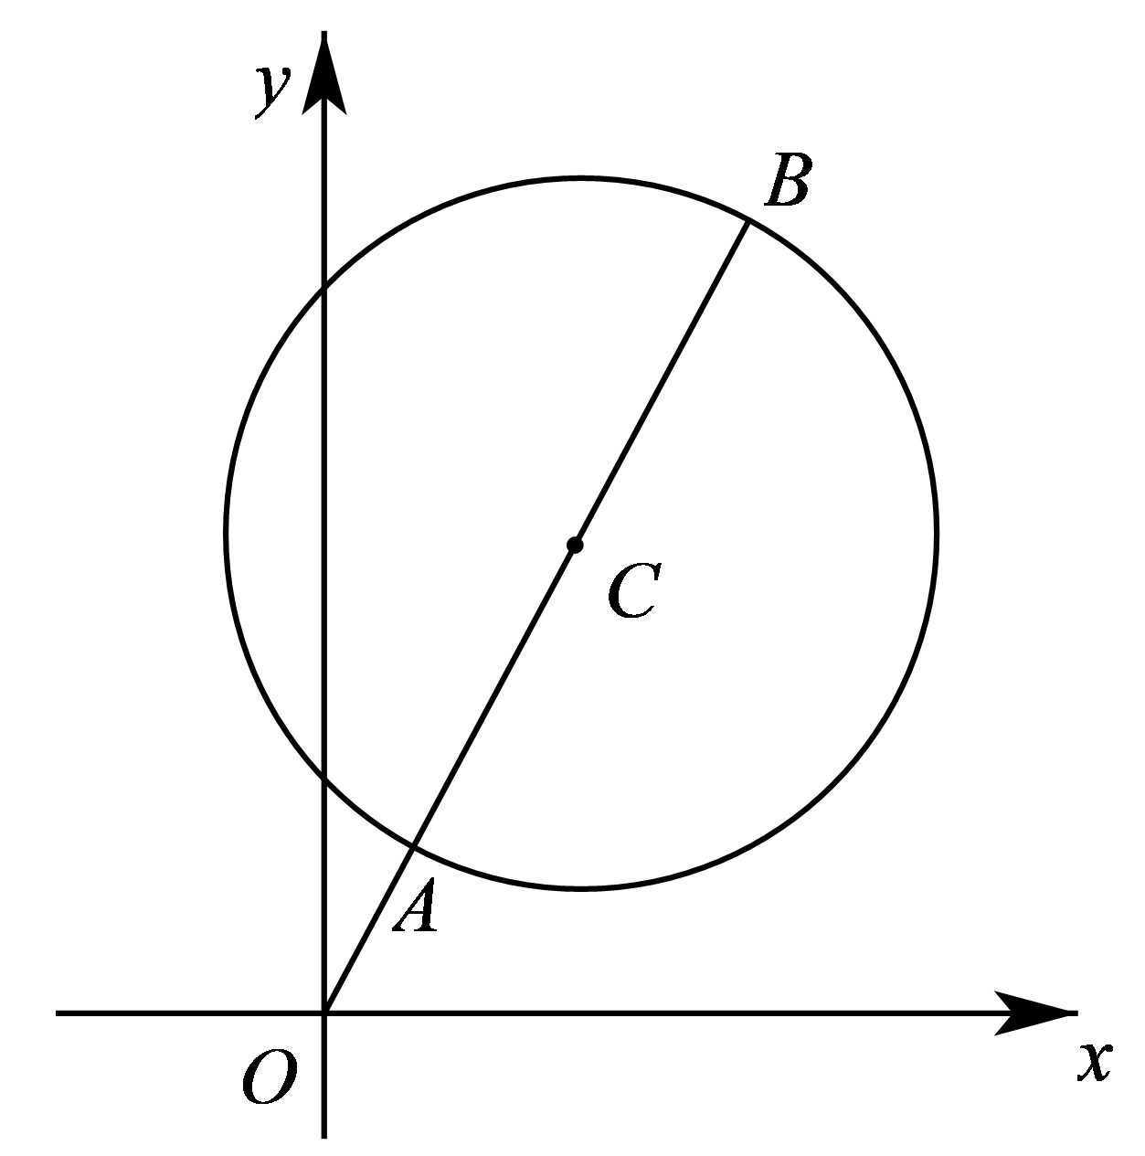
则$$|\overset{⃑}{c}|$$=$$\sqrt{x^{2}+y^{2}}$$的最大值为m=|OC|+r=$$\frac{3}{4}\sqrt{5}+\frac{\sqrt{13}}{4}$$，
最小值为n=|OC|﹣r=$$\frac{3}{4}\sqrt{5}−\frac{\sqrt{13}}{4}$$．
∴m+n=$$\frac{3}{2}\sqrt{5}$$．
故答案为：D
点睛：(1)本题主要考查了平面向量的坐标运算和数量积的计算,意在考查学生对这些基础知识的掌握能力和数形结合的解法方法．(2)解题的关键是求出$$\overset{⃑}{c}$$=（x，y）的轨迹,求出它的轨迹,后面求它的最大值和最小值就迎刃而解了.
5．已知$$\vec{a},\vec{b}$$为单位向量，且$$\vec{a}⊥\vec{b}$$，向量$$\vec{c}$$满足$$\left|\vec{c}−\vec{a}−\vec{b}\right|=2$$，则$$\left|\vec{c}\right|$$的取值范围为（ ）
A．$$\left[1,1+\sqrt{2}\right]$$ B．$$\left[2−\sqrt{2},2+\sqrt{2}\right]$$
C．$$\left[\sqrt{2},2\sqrt{2}\right]$$ D．$$\left[3−2\sqrt{2},3+2\sqrt{2}\right]$$
【答案】B
【难度】0.65
【知识点】数量积的运算律、已知数量积求模
【分析】设$$\left|\vec{c}\right|=r,\left\langle \vec{c},\vec{a}+\vec{b}\right\rangle =θ$$，将$$\left|\vec{c}−\vec{a}−\vec{b}\right|=2$$两边平方，化简整理即可得解.
【详解】因为$$\vec{a}⊥\vec{b}$$，所以$$\vec{a}⋅\vec{b}=0$$，
设$$\left|\vec{c}\right|=r,\left\langle \vec{c},\vec{a}+\vec{b}\right\rangle =θ$$，
$$\left|\vec{a}+\vec{b}\right|=\sqrt{{\left(\vec{a}+\vec{b}\right)}^{2}}=\sqrt{{\vec{a}}^{2}+{\vec{b}}^{2}+2\vec{a}⋅\vec{b}}=\sqrt{2}$$，
由$$\left|\vec{c}−\vec{a}−\vec{b}\right|=2$$，得$${\left(\vec{c}−\vec{a}−\vec{b}\right)}^{2}=4$$，
即$${\left|\vec{c}\right|}^{2}−2\vec{c}⋅\left(\vec{a}+\vec{b}\right)+{\left(\vec{a}+\vec{b}\right)}^{2}=4$$，
即$$r^{2}−2=2\sqrt{2}rcosθ$$，又$$−1≤cosθ≤1$$，
所以$$−2\sqrt{2}r≤r^{2}−2≤2\sqrt{2}r$$，解得$$2−\sqrt{2}≤r≤2+\sqrt{2}$$，
所以$$\left|\vec{c}\right|$$的取值范围为$$\left[2−\sqrt{2},2+\sqrt{2}\right]$$.
故选：B.
6．在平面内，$$\vec{AB_{1}}⊥\vec{AB_{2}},\left|\vec{OB_{1}}\right|=\left|\vec{OB_{2}}\right|=1,\vec{AP}=\vec{AB_{1}}+\vec{AB_{2}}.$$若$$\left|\vec{OP}\right|<\frac{1}{2}$$，则$$\left|\vec{OA}\right|$$的取值范围是 （ ）
A．$$\left[0,\frac{\sqrt{5}}{2}\right)$$ B．$$\left(\frac{\sqrt{5}}{2},\frac{\sqrt{7}}{2}\right]$$
C．$$\left(\frac{\sqrt{5}}{2},\sqrt{2}\right]$$ D．$$\left(\frac{\sqrt{7}}{2},\sqrt{2}\right]$$
【答案】D
【难度】0.65
【知识点】向量模的坐标表示、向量与几何最值、坐标计算向量的模
【分析】建立平面直角坐标系，设出$$O$$点的坐标$$\left(x,y\right)$$，根据已知条件求得$$\sqrt{x^{2}+y^{2}}$$的取值范围，也即求得$$\left|\vec{OA}\right|$$的取值范围.
【详解】根据条件知A，B₁，P，B₂构成一个矩形AB₁PB₂，以AB₁，AB₂所在直线为坐标轴建立直角坐标系，
如图.设|AB₁|＝a，|AB₂|＝b，点O的坐标为(x，y)，则点P的坐标为(a，b)，$$B_{1}\left(a,0\right),B_{2}\left(0,b\right)$$.
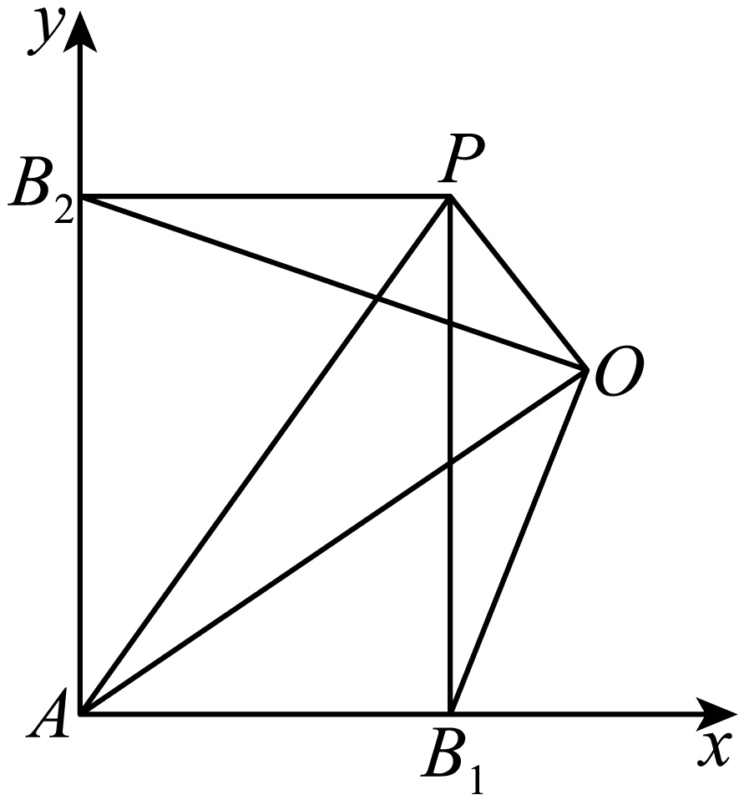
由$$\left|\vec{OB_{1}}\right|=\left|\vec{OB_{2}}\right|=1$$得$$\{\begin{aligned}{(x−a)}^{2}+y^{2}=1 \\ x^{2}+{(y−b)}^{2}=1\end{aligned}$$
则$$\{\begin{aligned}{(x−a)}^{2}=1−y^{2} \\ {(y−b)}^{2}=1−x^{2}\end{aligned}$$
又由$$\left|\vec{OP}\right|<\frac{1}{2}$$，得$${\left(x−a\right)}^{2}+{\left(y−b\right)}^{2}<\frac{1}{4}$$，则$$1−x^{2}+1−y^{2}<\frac{1}{4}$$，即$$x^{2}+y^{2}>\frac{7}{4}$$①.
又$${(x−a)}^{2}+y^{2}=1$$，得$$x^{2}+y^{2}+a^{2}=1+2ax≤1+a^{2}+x^{2}$$，则$$y^{2}≤1$$；
同理由$$x^{2}+{(y−b)}^{2}=1$$，得$$x^{2}≤1$$，即有$$x^{2}+y^{2}≤2$$②.
由①②知$$\frac{7}{4}<x^{2}+y^{2}≤2$$，所以$$\frac{\sqrt{7}}{2}<\sqrt{x^{2}+y^{2}}≤\sqrt{2}$$.
而$$\left|\vec{OA}\right|=\sqrt{x^{2}+y^{2}}$$，所以$$\frac{\sqrt{7}}{2}<\left|\vec{OA}\right|≤\sqrt{2}$$.
故选：D.
7．已知$$\vec{a}$$，$$\vec{b}$$是平面内两个互相垂直的单位向量，若向量$$\vec{c}$$满足$$(\vec{a}−\vec{c})⋅(\vec{b}−\vec{c})=0$$，则$$\left|\vec{c}\right|$$的最大值是
A．1 B．2 C． D．
【答案】C
【难度】0.65
【知识点】利用向量垂直求参数、坐标计算向量的模
【详解】试题分析：由于垂直，不妨设，，，则，
，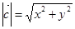表示到原点的距离，表示圆心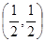，为半径的圆，因此的最大值，故答案为C．
考点：平面向量数量积的运算．

8．在平面上，$$\overset{⃑}{OB_{1}}⊥\overset{⃑}{OB_{2}}$$，$$\left|\overset{⃑}{MB_{1}}\right|=\left|\overset{⃑}{MB_{2}}\right|=\sqrt{2}$$，$$\overset{⃑}{OP}=\overset{⃑}{OB_{1}}+\overset{⃑}{OB_{2}}$$．若$$\left|MP\right|<1$$，则$$\left|OM\right|$$的取值范围是_______．
【答案】$$\left(\sqrt{3},2\right]$$
【难度】0.65
【知识点】向量模的坐标表示、向量垂直的坐标表示
【分析】本题可以通过建立平面直角坐标系，将给的向量条件坐标化，然后把所求的也用坐标表示出来，最后根据式子采用适当的方法得出结果．
【详解】设$$B_{1}\left(0，b\right)，B_{2}\left(a，0\right)，M\left(x，y\right)$$，则有$$P\left(a，b\right)$$
因为$$\overset{⃑}{MB_{1}}=\left(-x,b-y\right)，\overset{⃑}{MB_{2}}=\left(a-x,-y\right)，\overset{⃑}{MP}=\left(a-x，b-y\right)$$
所以$${\overset{⃑}{MB_{1}}}^{2}=x^{2}+y^{2}-2by+b^{2}=2$$ ①
$${\overset{⃑}{MB_{2}}}^{2}=x^{2}+y^{2}-2ax+a^{2}=2$$ ②
$${\overset{⃑}{MP}}^{2}=x^{2}+y^{2}-2ax+a^{2}-2by+b^{2}<1$$ ③
因为$$2by≤b^{2}+y^{2}，2ax≤a^{2}+y^{2}$$
所以①+②得$$x^{2}+y^{2}-2by+b^{2}+x^{2}+y^{2}-2ax+a^{2}=4$$
即$$x^{2}+y^{2}≤4$$
由①②可知$$2by=x^{2}+y^{2}+b^{2}-2，2ax=x^{2}+y^{2}+a^{2}-2$$
带入③中可知$$x^{2}+y^{2}>3$$
综上可得$$3<x^{2}+y^{2}≤4$$
所以，$$\left|OM\right|$$的取值范围是$$\left(\sqrt{3},2\right]$$．
【点睛】在做向量类的题目的时候，可以通过构造直角坐标系，用点的坐标来表示向量以及向量之间的关系，借此来得出答案．
9．已知O为矩形$$P_{1}P_{2}P_{3}P_{4}$$内一点，满足$$\left|{OP}_{1}\right|=4$$，$$\left|{OP}_{3}\right|=5$$，$$\left|P{}_{1}P_{3}\right|=7$$，则$$\overset{⃑}{OP_{2}}⋅\overset{⃑}{OP_{4}}=$$______．
【答案】$$-4$$
【难度】0.65
【知识点】向量的线性运算的几何应用、数量积的运算律
【分析】利用向量的线性运算和数量积的运算转化可得$$\vec{OP_{2}}·\vec{OP_{4}}=\vec{OP_{1}}·\vec{OP_{3}}$$，由$$\vec{P_{1}P_{3}}=\vec{OP_{3}}-\vec{OP_{1}}$$两边平方，可以求得$$\vec{OP_{1}}·\vec{OP_{3}}$$的值，进而得解.
【详解】设矩形的对角线交点为$$M$$,则
$$\vec{OP_{2}}·\vec{OP_{4}}=\left(\vec{OM}+\vec{MP_{2}}\right)·\left(\vec{OM}+\vec{MP_{4}}\right)$$
=$$\left(\vec{OM}+\vec{MP_{2}}\right)·\left(\vec{OM}-\vec{MP_{2}}\right)$$
$$=OM^{2}-MP_{2}^{2}=OM^{2}-MP_{1}^{2}$$
$$=\left(\vec{OM}-\vec{MP_{1}}\right)·\left(\vec{OM}+\vec{MP_{1}}\right)$$
$$=\left(\vec{OM}+\vec{MP_{3}}\right)·\left(\vec{OM}+\vec{MP_{1}}\right)$$
$$=\vec{OP_{1}}·\vec{OP_{3}}$$，
由$$\vec{P_{1}P_{3}}=\vec{OP_{3}}-\vec{OP_{1}}$$两边平方得：
$${\vec{P_{1}P_{3}}}^{2}={\vec{OP_{3}}}^{2}+{\vec{OP_{1}}}^{2}-2\vec{OP_{1}}·\vec{OP_{3}}$$,
∵$$\left|{OP}_{1}\right|=4$$，$$\left|{OP}_{3}\right|=5$$，$$\left|P{}_{1}P_{3}\right|=7$$，
∴$$49=16+25-2\vec{OP_{1}}·\vec{OP_{3}}$$，
∴$$\vec{OP_{1}}·\vec{OP_{3}}=\frac{16+25-49}{2}=-4$$ .
∴$$\vec{OP_{2}}·\vec{OP_{4}}=-4$$，
故答案为：-4.
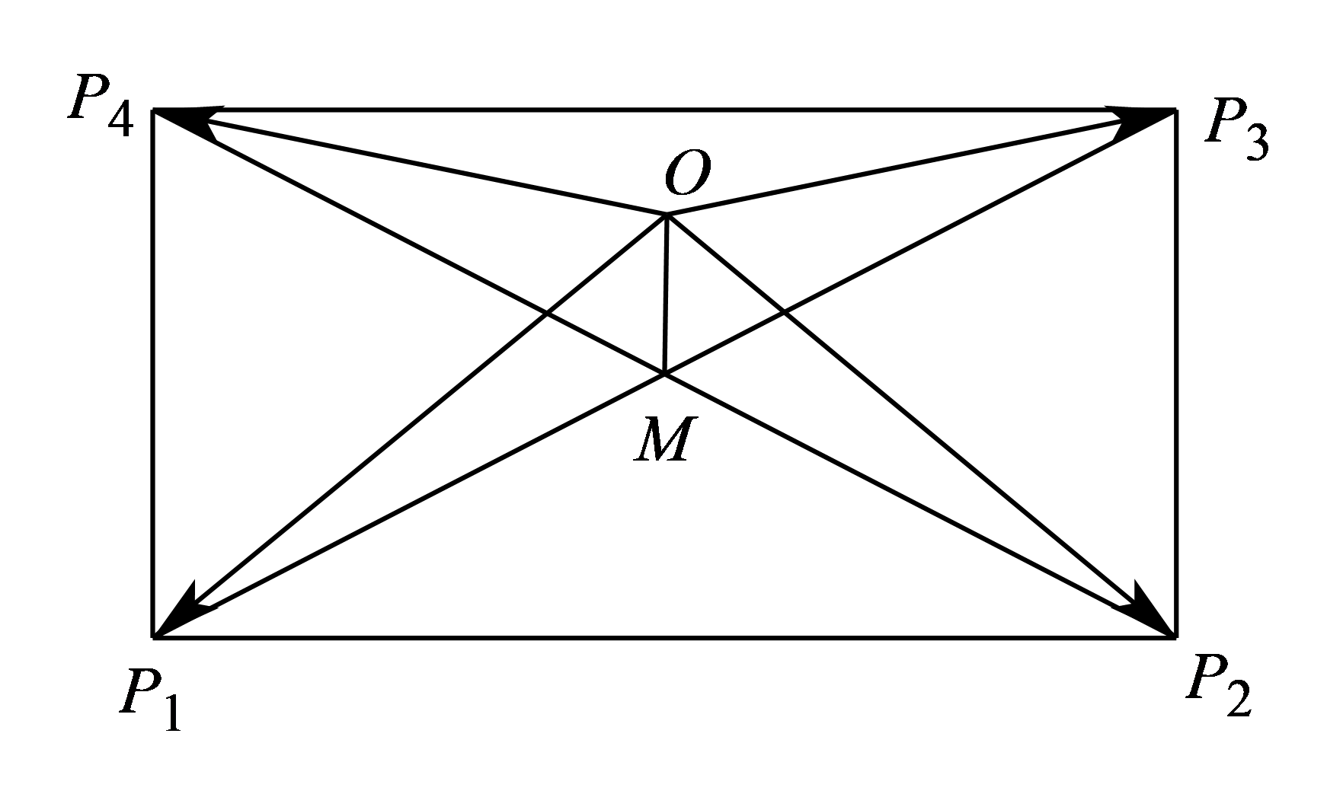
10．在四边形$$ABCD$$中，$$AB=AC=AD=\sqrt{2}$$，$$AB⊥AD$$，则$$\vec{CB}⋅\vec{CD}$$的最小值为__________.
【答案】$$2−2\sqrt{2}$$
【难度】0.65
【知识点】向量与几何最值、用定义求向量的数量积
【分析】构造正方形$$ABED$$和圆弧，根据矩形大法可知，$$\vec{CB}⋅\vec{CD}=\vec{CA}⋅\vec{CE}$$，数形结合得到最小值.
【详解】如图所示，构造正方形$$ABED$$，边长为$$\sqrt{2}$$，
以$$A$$为圆心，$$AB$$为半径在正方形内部作作圆，
显然$$C$$在圆弧上，根据矩形大法可知，$$\vec{CB}⋅\vec{CD}=\vec{CA}⋅\vec{CE}$$，
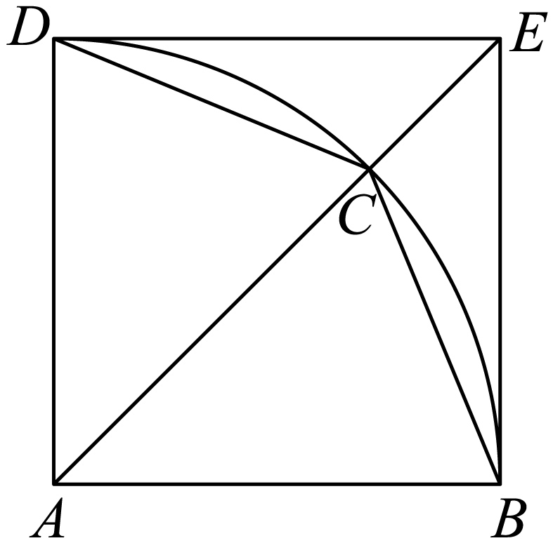
故当$$A$$，$$C$$，$$E$$三点共线时，$$\vec{CA}⋅\vec{CE}$$取得最小值，
由于$$CA=\sqrt{2}$$，$$CE=AE−AC=2−\sqrt{2}$$，
故最小值为$$−\sqrt{2}⋅\left(2−\sqrt{2}\right)=2−2\sqrt{2}$$.
故答案为：$$2−2\sqrt{2}$$

